Заполнение аптеки

INSERT INTO Аптеки (Адрес_Аптеки, Телефон_аптеки) VALUES

('Москва, ул. Тверская, д. 1', '+7 (495) 123-45-67'),

('Санкт-Петербург, пл. Восстания, д. 2', '+7 (812) 987-65-43'),

('Екатеринбург, ул. Ленина, д. 3', '+7 (343) 456-78-90'),

('Казань, ул. Баумана, д. 4', '+7 (843) 123-45-67'),

('Новосибирск, ул. Красный проспект, д. 5', '+7 (994) 953-34-53');

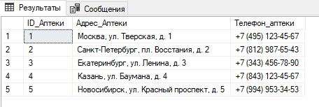

Заполнение Клиенты

INSERT INTO Клиенты (Имя, Фамилия, Адрес, Телефон, Email) VALUES

('Иван', 'Иванов', 'Москва, ул. Пушкина, д. 10', '+7 (495) 111-22-33', 'ivan.ivanov@example.com'),

('Мария', 'Петрова', 'Санкт-Петербург, ул. Ленина, д. 5', '+7 (812) 444-55-66', 'maria.petrovna@example.com'),

('Александр', 'Сидоров', NULL, '+7 (913) 777-88-99', 'alex.sidorov@example.com'),

('Анна', 'Кузнецова', 'Екатеринбург, ул. Свердлова, д. 20', NULL, NULL),

('Ольга', 'Семёнова', 'Казань, ул. Зелёная, д. 15', '+7 (843) 333-22-44', 'olga.semenova@example.com');

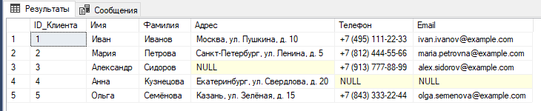

Заполнение Операторы

INSERT INTO Операторы (Имя, Фамилия, Телефон, Дата_начала_работы) VALUES

('Иван', 'Иванов', '+7 (495) 123-45-67','2020-01-15'),

('Анна', 'Петрова', '+7 (495) 234-56-78', '2021-03-10'),

('Сергей', 'Сидоров', '+7 (495) 345-67-89', '2019-05-23'),

('Елена', 'Кузнецова', '+7 (495) 245-75-68', '2018-06-30'),

('Ольга', 'Семёнова', '+7 (495) 456-78-90', '2020-03-15');

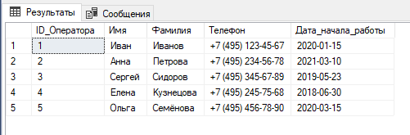

Заполнение Симптомы

INSERT INTO Симптомы (Название, Описание) VALUES

('Кашель', 'Резкий выдох через рот и/или нос, может быть влажным или сухим.'),

('Температура', 'Повышенная температура тела, выше 37.0 °C.'),

('Боль в горле', 'Дискомфорт, боль или ощущение першения в области горла.'),

('Головная боль', 'Болезненные ощущения в области головы, могут быть различной интенсивности и продолжительности.'),

('Слабость', 'Чувство усталости и недостатка энергии.'),

('Одышка', 'Природное или затрудненное дыхание, чувство нехватки воздуха.');

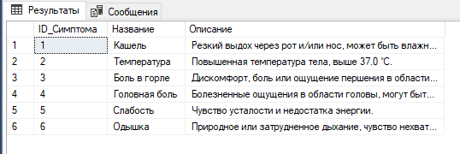

Заполнение Заболевания

INSERT INTO Заболевания (Название, Описание) VALUES

('Грипп', 'Вирусное заболевание, характеризующееся высокой температурой, кашлем и общей слабостью.'),

('Диабет', 'Хроническое заболевание, характеризующееся высоким уровнем сахара в крови.'),

('Гипертония', 'Повышенное артериальное давление, которое может привести к осложнениям.'),

('Астма', 'Хроническое воспалительное заболевание дыхательных путей.'),

('Пневмония', 'Воспаление легких, вызванное инфекцией.'),

('Острый аппендицит', 'Воспаление червеобразного отростка слепой кишки.');

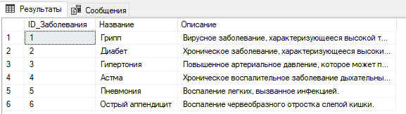

Заполнение Лекарственные_препараты

INSERT INTO Лекарственные_препараты (Название, Дозировка, Форма_выпуска, Описание) VALUES

('Парацетамол', '500 мг', 'таблетки', 'Обезболивающее и жаропонижающее средство.'),

('Ибупрофен', '400 мг', 'таблетки', 'Противовоспалительное и обезболивающее средство.'),

('Амоксициллин', '250 мг', 'капсулы', 'Антибиотик широкого спектра действия.'),

('Лоратадин', '10 мг', 'таблетки', 'Антигистаминное средство для облегчения аллергических реакций.'),

('Ринза', '5 мл', 'спрей', 'Придерживайтесь инструкции по применению. Обезболивающее средство при простудах.');

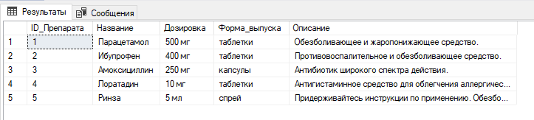

Заполнение Жалобы

INSERT INTO Жалобы (ID_Симптомы) VALUES

(1),

(2),

(3),

(1),

(4),

(5);

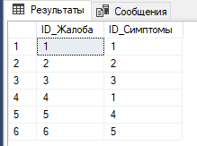

Заполнение Консультация

INSERT INTO Консультация (FK_Оператор, FK_Клиент, FK_Жалобы, Дата_Консультации, Примечания) VALUES

(1, 1, 1, GETDATE(), 'Первичная консультация.'),

(2, 2, 2, GETDATE(), 'Рекомендации по лечению простуды.'),

(3, 3, 3, GETDATE(), 'Пациент жалуется на головную боль.'),

(1, 4, 4, GETDATE(), 'Обсуждены результаты анализов.'),

(2, 1, 5, GETDATE(), 'Пациентки назначен лечение.');

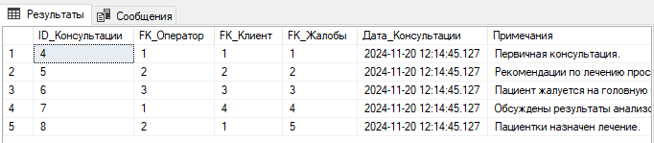

Заполнение Заболевания_Симптомы

INSERT INTO Заболевания_Симптомы (ID_Заболевания, ID_Симптома) VALUES

(1, 1),

(1, 2),

(2, 3),

(3, 1),

(4, 1),

(5, 2),

(6, 3);

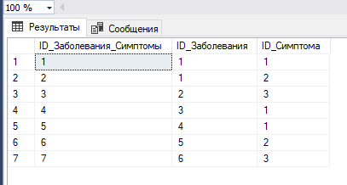

Заполнение Аптеки_Препараты

INSERT INTO Аптеки_Препараты (ID_Aптеки, ID_Препарата, Количество) VALUES

(1, 1, 10),

(1, 2, 15),

(2, 1, 20),

(2, 3, 5),

(3, 4, 7);

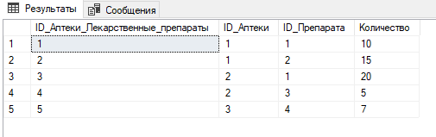

Заполнение Заболевания_Препараты

INSERT INTO Заболевания_Препараты (ID_Заболевания, ID_Препарата, Рекомендованная_дозировка) VALUES

(1, 1, '2 таблетки каждые 6 часов'),

(1, 2, '1 таблетка каждые 8 часов'),

(2, 3, '1 капсула 2 раза в день'),

(3, 2, '1 таблетка каждые 12 часов'),

(4, 4, '1 таблетка 1 раз в день');

